Информационно-статистический обзор
рассмотренных в июле 2023 года обращений, запросов информации
и сообщений граждан, объединений граждан, в том числе юридических лиц, поступивших в адрес Главы Кочковского района Новосибирской области и в администрацию Кочковского района Новосибирской области, а также результатов рассмотрения обращений и принятых мер

Рассмотрение письменных и устных обращений, сообщений и запросов граждан, объединений граждан, в том числе юридических лиц, поступивших в адрес Главы Кочковского района Новосибирской области и в администрацию Кочковского района Новосибирской области, организовано в соответствии с Конституцией Российской Федерации, действующим федеральным и областным законодательством, нормативными правовыми актами Новосибирской области, Кочковского района Новосибирской области.
Организацию работы по объективному, всестороннему и своевременному рассмотрению обращений осуществляет общественная приемная Главы Кочковского района Новосибирской области (далее - общественная приемная Главы района).

В июле 2023 года в адрес Главы Кочковского района Новосибирской области и в администрацию Кочковского района Новосибирской области через общественную приемную Главы района поступило 12 обращений (в июне 2023 года - 17, в июле 2022 года - 7), в том числе:
1) письменных обращений и запросов - 7 (в июне 2023 года - 8,
в июле 2022 года - 2), в том числе в форме смс-сообщений – нет (в июне 2023 года - нет, в июле 2022 года – нет);
1.1.) запросов информации по ч.1 ст. 10 Федерального закона от 02.05.2006 № 59-ФЗ «О порядке рассмотрения обращений граждан Российской Федерации» - 1 (в июне 2023 года – 1, в июле 2022 года - нет);
1.2.) запросов информации по ст. 40 Федерального закона от 27.12.1991
№ 2124-1 «О средствах массовой информации» - нет (в июне 2023 года – нет, в июле 2022 года – нет);
2) устных обращений на личных приемах Главы Кочковского района Новосибирской области, заместителей главы администрации Кочковского района Новосибирской области – 1 (в июне 2023 года - 2, в июле 2022 года - 1);
3) обращений к специалистам общественной приемной Главы района – нет (в июне 2023 года - нет, в июле 2022 года – нет);
4) устных сообщений и запросов по справочному телефону общественной приемной Главы района – 3 (в июне 2023 года - 6, в июле 2022 года - 4).
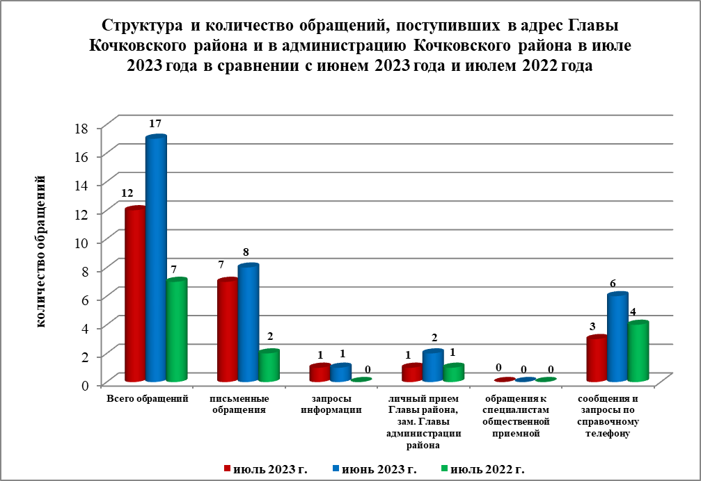

По сравнению с июнем 2023 года общее количество письменных обращений и запросов, запросов информации, устных обращений на личных приемах, устных сообщений и запросов уменьшилось на 29,4 % (на 53 обращений). По сравнению с июлем 2022 года количество обращений увеличилось на 71,4 % (на 5 обращений).

Наибольшее количество обращений, сообщений и запросов поступило от жителей иных территорий (не указано) – 3 (27,3 % от общего количества обратившихся).
В 11 обращениях содержится 12 вопросов, относящихся к тематическим разделам:
- государство, общество, политика – 4 (30,0 % от общего количества вопросов);
- социальная сфера – 1 (10,0 %);
- экономика – 1 (10,0 %);
- оборона, безопасность, законность – 1 (10,0 %);
- жилищно-коммунальная сфера – 4 (40,0 %).

По сравнению с июнем 2023 года и июлем 2022 года отмечается уменьшение количества обращений по следующим вопросам:
- Ликвидация последствий стихийных бедствий и чрезвычайных происшествий - нет (в июне 2023 года – 3, в июле 2022 года - нет).

Письменные обращения

В июле 2023 года поступило 7 письменных обращений и запросов, в том числе в форме электронного документа – 6 (85,7 %) (из них поступило через официальный сайт администрации Кочковского района Новосибирской области –3, электронную почту администрации Кочковского района Новосибирской области – 1, (в июне 2023 года – 8, в том числе в форме электронного документа – 3 (37,5 %), в июле 2022 года - 2, в том числе в форме электронного документа – 1 (50,0 %), в том числе в форме смс-сообщений – нет (в июне 2023 года - нет, в июле 2022 года – нет), в том числе из Общественной приемной Губернатора и иных органов – 4 (57,1 %) (в июне 2023 года – 4 (50,0 %), в июле 2022 года – нет).
По сравнению с июнем 2023 года количество письменных обращений уменьшилось на 12,5 % (на 1 обращение), по сравнению с июлем 2022 года количество письменных обращений увеличилось на 250,0 % (на 5 обращений).
По сравнению с июнем 2023 года количество письменных обращений, поступивших из Общественной приемной Губернатора и иных органов, не изменилось (по 4 обращения), по сравнению с июлем 2022 года количество обращений увеличилось до 4 (на 4 обращения).

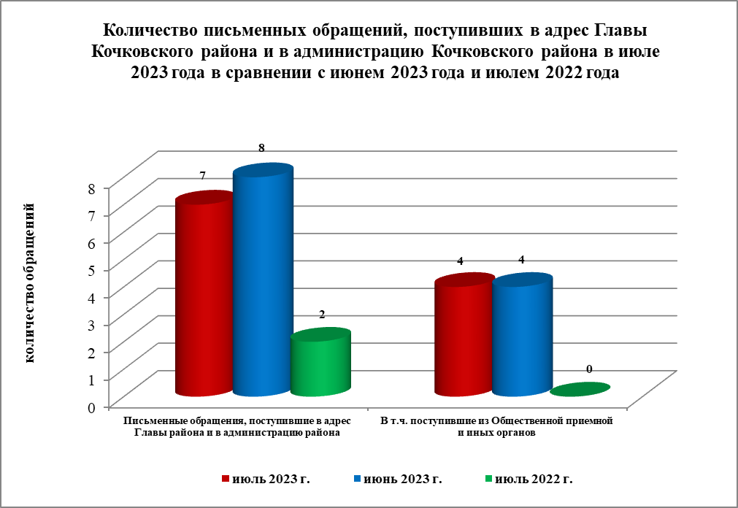

Наибольшее количество обращений поступило от жителей: иных территорий (не указано) – 3 (42,9 %).

По видам письменные обращения подразделяются на:
- заявления – 3 (42,9 %) (в июне 2023 года – 8 (100,0 %), в июле 2022 года – 2 (100,0 %);
- жалобы – 1 (14,3 %) (в июне 2023 года – нет, в июле 2022 года – нет);
- запросы – 1 (14,3 %) (в июне 2023 года – нет, в июле 2022 года – нет);
- предложения – 1 (14,3 %) (в июне 2023 года – нет, в июле 2022 года – нет);
- не обращения – 1 (14,3 %) (в июне 2023 года – нет, в июле 2022 года – нет).

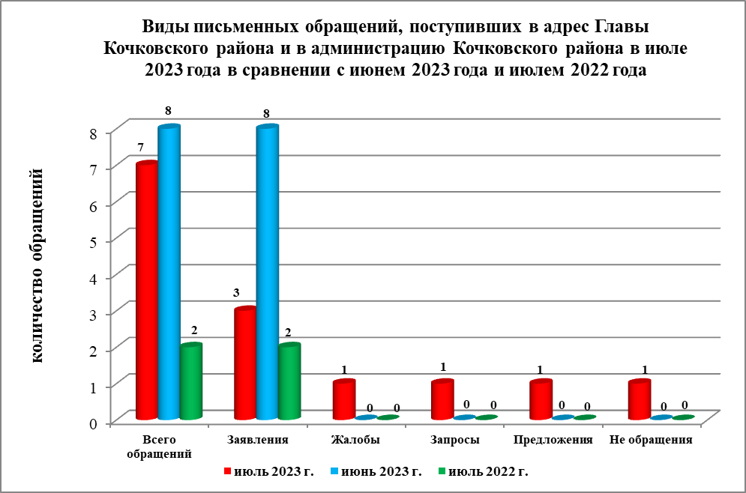

В 7 письменных обращениях и запросах содержится 8 вопросов, относящихся к тематическим разделам:
- государство, общество, политика – 3 (37,5 % от общего количества вопросов) (в июне 2023 года – нет, в июле 2022 года – нет);
- социальная сфера – 1 (12,5 %) (в июне 2023 года – нет, в июле 2022 года – нет));
- экономика – нет (в июне 2023 года – 4 (44,4 %), в июле 2022 года – 2 (100,0 %));
- оборона, безопасность, законность – 1 (12,5 %) (в июне 2023 года – 1 (11,1 %), в июле 2022 года – нет);
- жилищно-коммунальная сфера – 3 (37,5 %) (в июне 2023 года – 4 (44,4 %), в июле 2022 года – нет).

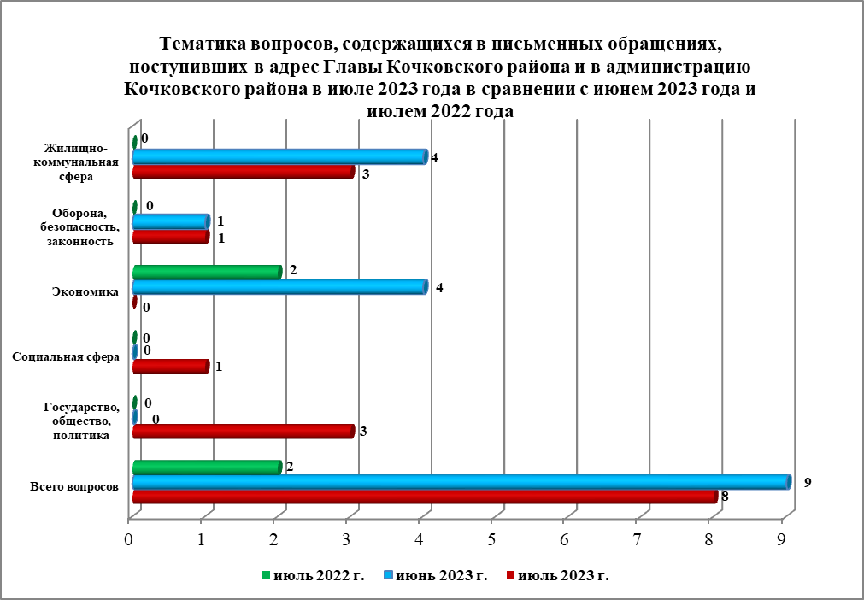

Основные вопросы, с которыми обращались жители Кочковского района и иных территорий:
1) «Государство, общество, политика»:
- Демография. Перепись населения – 2 (жители иных территорий (не указано));
2) «Жилищно-коммунальная сфера»:
- Коммунально-бытовое хозяйство и предоставление услуг в условиях рынка – 1 (жители Кочковского сельсовета - 1);
- Эксплуатация и ремонт частного жилищного фонда (приватизированные жилые помещения в многоквартирных домах, индивидуальные жилые дома) (жители Новорешетовского сельсовета - 1);
- Улучшение жилищных условий, предоставление жилого помещения по договору социального найма гражданам, состоящим на учете в органе местного самоуправления в качестве нуждающихся в жилых помещениях (жители Новорешетовского сельсовета - 1).

Вопросы, содержащиеся в письменных обращениях, рассмотрены (направлены на рассмотрение по компетенции):
- Главой Кочковского района Новосибирской области – 6 (85,7 %) (в июне 2023 года – 9 (100,0 %), в июле 2022 года – 1 (50,0 %));
- органами местного самоуправления – 1 (14,3 %) (в июне 2023 года – нет, в июле 2022 года – нет);
- исполнительными органами государственной власти субъекта – нет (в июне 2023 года – нет, в июле 2022 года – нет);
- территориальными органами федеральных органов исполнительной власти – нет (в июне 2023 года – нет, в июле 2022 года – нет);
- оставлено без ответа – нет (в июне 2023 года – нет, в июле 2022 года - нет).
По результатам рассмотрения вопросов, содержащихся в письменных обращениях:
- поддержано (предложение признано целесообразным, заявление или жалоба - обоснованным и подлежащими удовлетворению) – нет, в том числе меры приняты (фактически реализованные предложения, фактически удовлетворенные заявление или жалобы) – нет;
- разъяснено – 6 (85,7 %);
- не поддержано – нет;
- направлено по компетенции – 1 (14,3 %).

Личный прием граждан
На личный прием к Главе Кочковского района Новосибирской области, заместителям главы администрации Кочковского района Новосибирской области обратилось 1 человек (в июне 2023 года – 2, в июле 2022 года - 1), в том числе приняты на личном приеме:
- Главой Кочковского района Новосибирской области – 1 человек (в июне 2023 года – 1, в июле 2022 года – 1);
- заместителями главы администрации Кочковского района Новосибирской области – нет (в июне 2023 года – 1, в июле 2022 года - нет).

Устные сообщения и запросы по справочному телефону общественной приемной Главы Кочковского района
По справочному телефону поступило 3 сообщений и запросов (в июне 2023 года - 6, в июле 2022 года - 4).

Прием граждан специалистами общественной приемной Главы Кочковского района
К специалистам общественной приемной Главы района в июле граждане не обращались (в июне 2023 года – нет, в июле 2022 года – нет).

Глава Кочковского района Новосибирской области |  | П.А. Шилин

Далее в информационно-статистическом обзоре информация по п. 1.1. и п. 1.2. не учитывается.
Без учета обращений категории «не обращения»
Без учета вопросов, оставленных без ответа

